

梅雨の季節になりました。湿度・温度ともに高くなり、また天気が変わりやすいこの時期は、もっとも体調を崩しやすい時期でもあります。過ごしやすい環境作りに配慮し、毎日のお子さまのようすの変化に気を配っていきましょう。

おむつかぶれ第一の予防は、おしりを清潔に保つこと。おむつはこまめにかえましょう。かぶれが見られたら、できれば交換のたびに、患部をぬるま湯で洗い、よく水分をふきとってから

おむつをつけましょう。洗わずに、乾いた布でこするのは禁物です。うんちのときは、脱脂綿にベビーオイルを含ませてふくのもよいでしょう。

おむつかぶれ

していませんか？

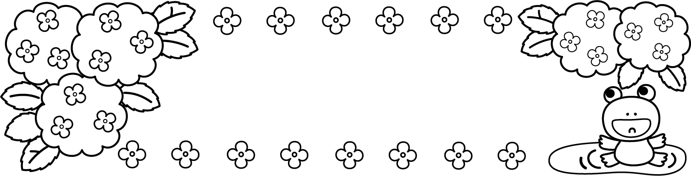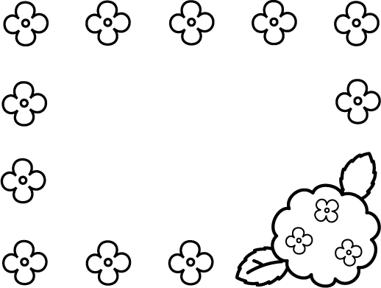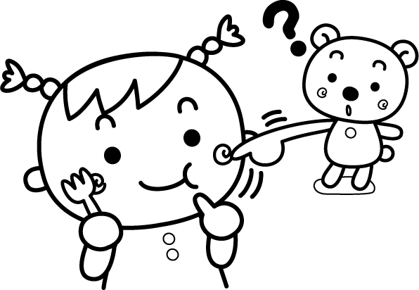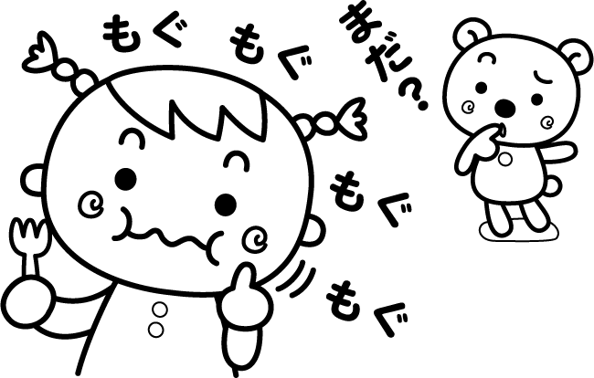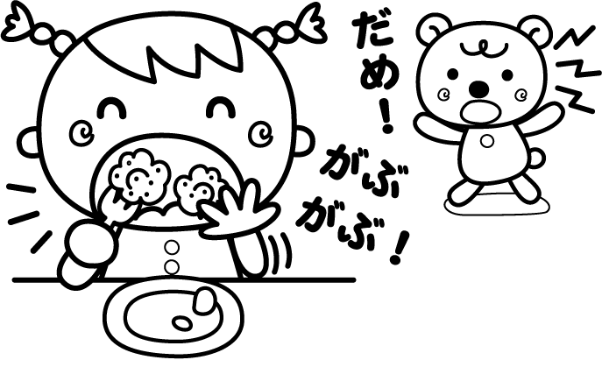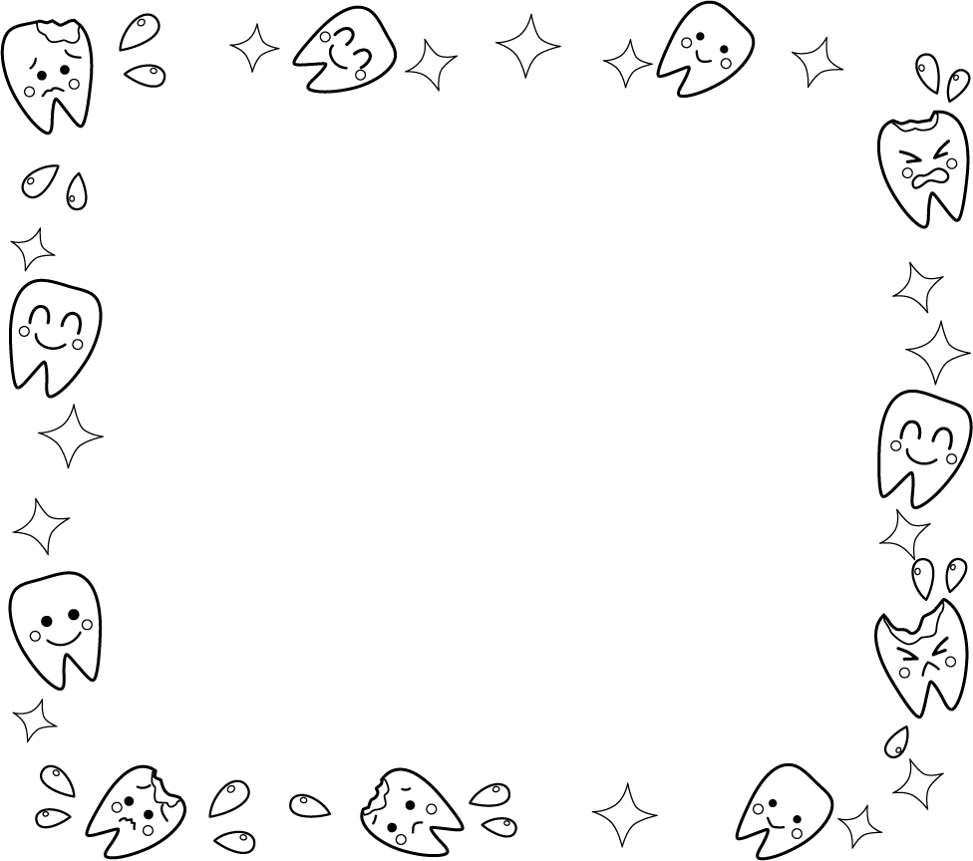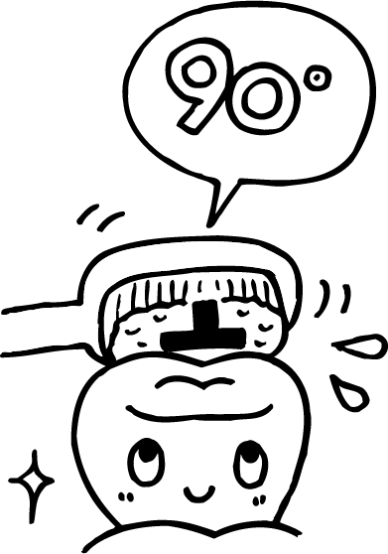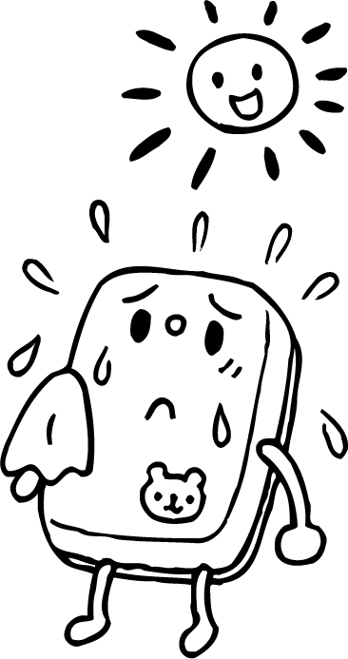

いつまでも飲み込まない

かまないで丸飲みする

同じほうばかりでかんでいる

温度と湿度が高くなるこれから、食中毒が多く発生する時期です。お弁当は、当日の朝に十分加熱したものを入れ、熱いものと冷たいものはいっしょに入れないようにしましょう。また、お弁当箱は、熱湯消毒を心がけてください。

食中毒に要注意

むし歯があると、食事中、こんなようすが見られることがあります。

もしかして…むし歯？

※もし気になるようなら歯医者さんに相談してみましょう。

●ブラシやグリップの形がシンプルで小さめの歯ブラシを使う。

●磨く面に直角にブラシを当てる。

●ブラシは、柔らかい力で、できるだけ細かく動かす。

●１本１本磨くつもりで磨く。

正しく磨くためのポイント

歯みがきの習慣づけが、むし歯予防の第一歩。園では昼食後、歯みがき指導を行っています。ご家庭でも、毎食後すぐに磨く習慣をつけ、必ず最後は大人が確認するようにしましょう。

６月４日はむし歯予防デー

令和４年5月27日発行

高岡・藤沢保育園

６月のほけんだより

たいせつな歯をむし歯にしないために、

次の４点に注意しましょう。

しみる、ずきんずきんと激しく痛むなど、自覚症状が現れる。

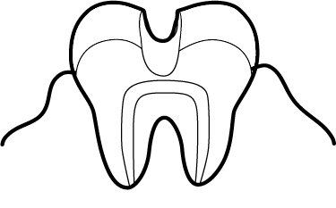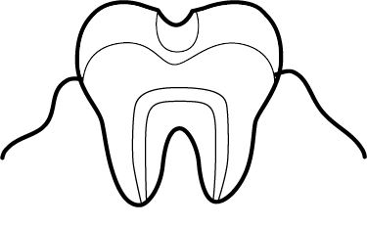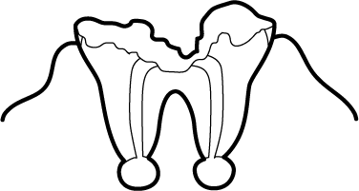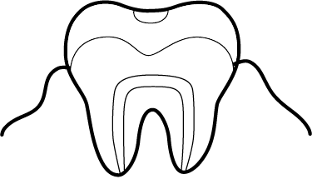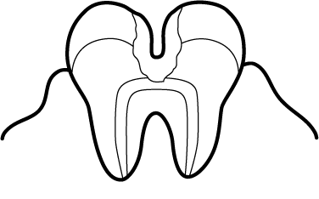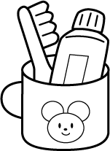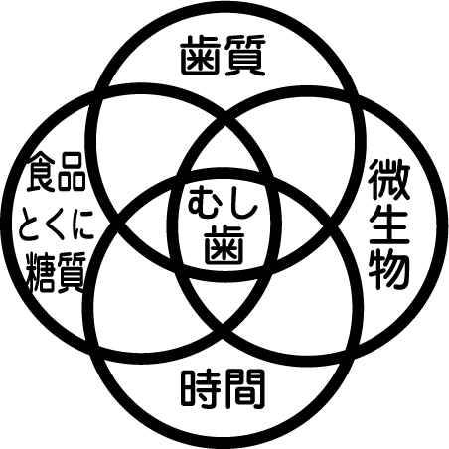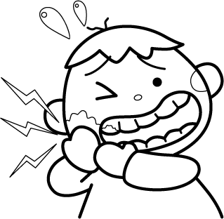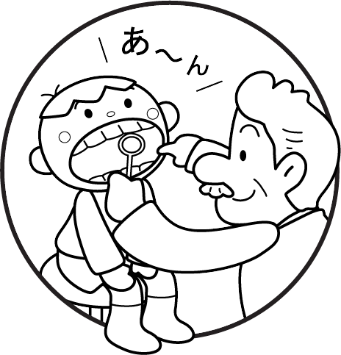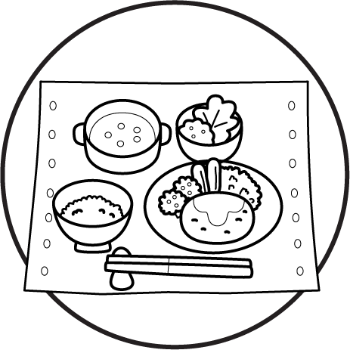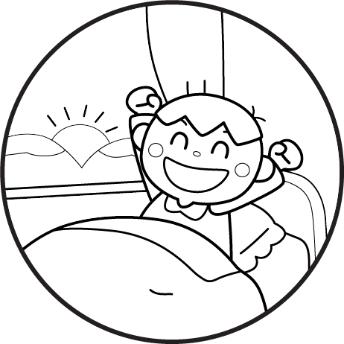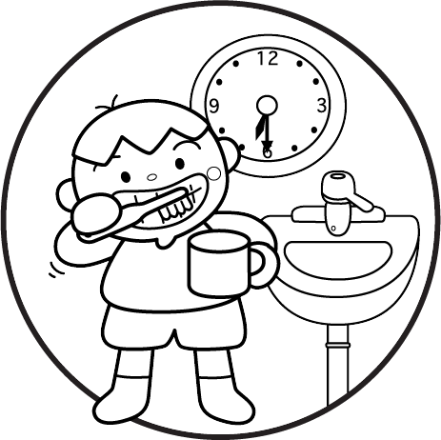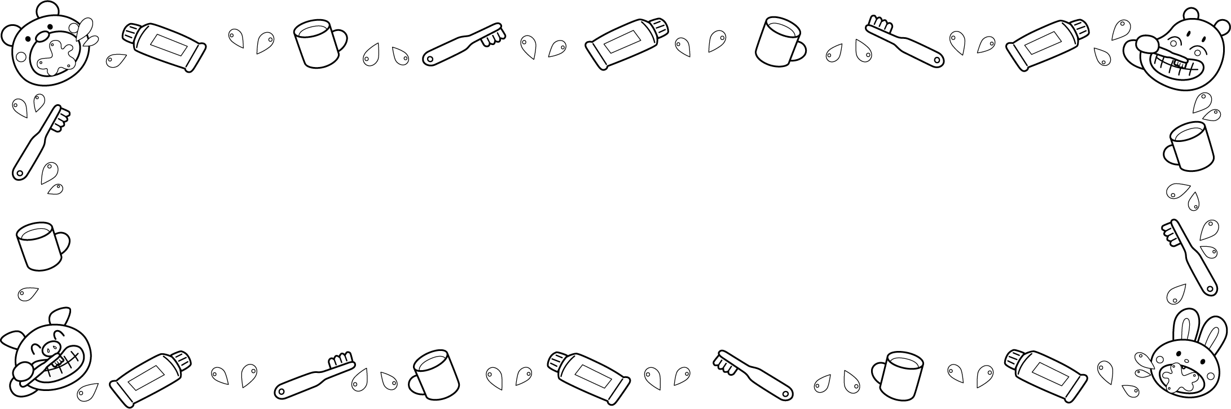

むし歯は、早く発見し治療することで、永久歯に影響を残さずにすみます。

生活リズムの乱れ、特に睡眠不足は、体の機能が低下し、抵抗力が弱まるなど、体のあらゆる面において悪影響を及ぼします。

食後30分以内にみがくことで、菌の繁殖を抑えます。

バランスのよい食事で、糖質のとりすぎは抑えられ、また、骨、歯によいとされるカルシウムは、ビタミンＣやリンといっしょにとることで吸収されやすくなります。

むし歯(Ｃ２)

歯髄炎(Ｃ３)

歯根膜炎(Ｃ４)

初期むし歯(Ｃ0)

むし歯(Ｃ１)

むし歯の進みかた

歯質・糖質・菌(微生物)・時間の４つの条件が重なり合ったとき、むし歯になります。歯質は遺伝的な要素もあり、変えることはできませんが、それ以外の要因は、大人の配慮や、正しい習慣を身につけることでクリアできるもの。特に乳幼児期は、保護者のサポートが重要です。

～子どもの歯を守るために～

歯の健康

歯髄炎をそのままにしておくと、神経が腐り、歯根の先にうみがたまる。微熱が出ることもあり、激しい痛みを伴う場合も。

目で見てわかるが、歯と歯の間にできた場合は見つけにくいことも。自覚症状としては冷たいものや、熱いものがしみることがある。

穴にはなっているが、家庭では発見しにくい。自覚症状はたまにしみる程度。

穴にはなっていないが、奥歯は黒ずんで見えたり、前歯では白っぽく見えたりする。正しい食習慣や歯みがきの励行、フッ素の使用で元に戻ることが可能。

象牙質まで進んだむし歯

神経まで達した重症のむし歯

歯髄炎が悪化したむし歯

ケアして治せるむし歯

エナメル質の小さなむし歯

●　●　●　●　●　●　●　●　●　●　●　●　●　●　●　●　●　●　●　●　●　●　●　●　●　●　●

むし歯予防４つのポイント

栄養バランスのよい食事を

規則正しい生活習慣を

定期的に歯科検診を

きれいでじょうぶな永久歯のために、乳幼児期の歯を健康に保つことはとても重要です。たいせつな歯をむし歯から守るためにも、むし歯の要因や予防についての理解を深め、ご家庭と園とで連携をはかっていきましょう。

★どうしてむし歯になるの？

食べたらみがく習慣を